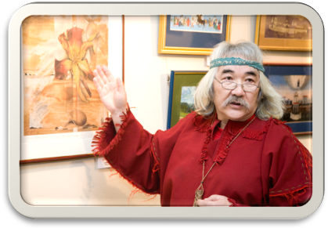
Хранитель времени
Альбом работ Минсалима Тимергазеева

Мамонтёнок

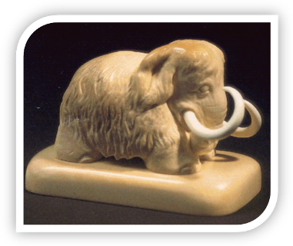

Иванушка на кобылице

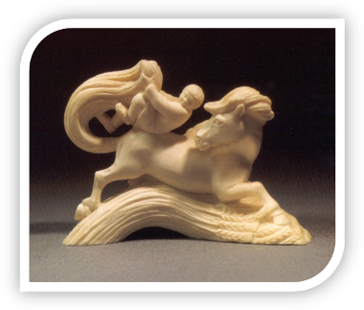

Шаман

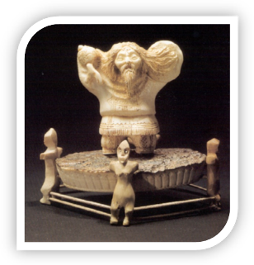

Скульптурная композиция
из серии "Земля Югорская". 1993 г.

Подсвечник

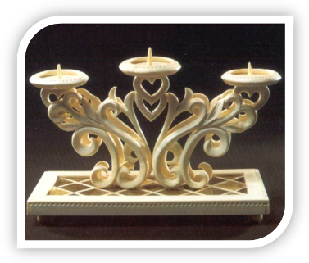

Мансийская легенда

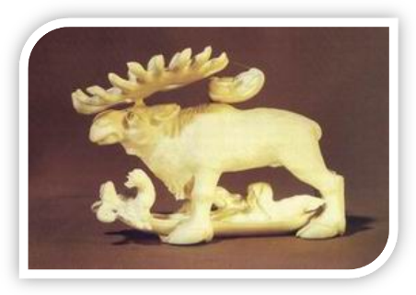

Несущие лодку

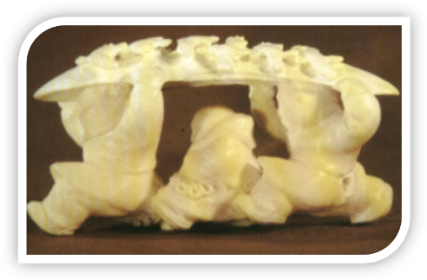

Композиция. 1985
Зуб кашалота. Объемная резьба
Монтирование

Сихиртя

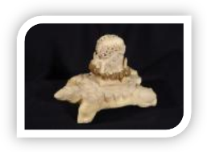

Рождение

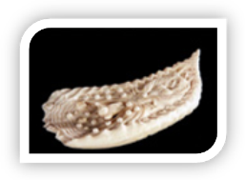

Песнь

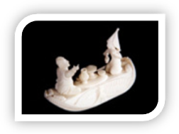

Птица и гном

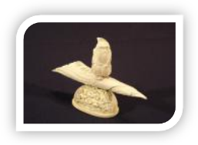

Дедушка и бабушка

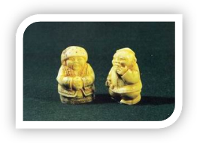

Лестница

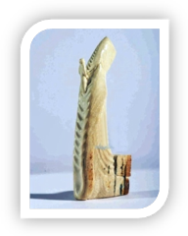

Из серии «Наслаждение». 1995г.
Кость мамонта, резьба.

Восхищение луной

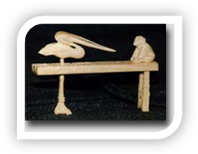

Скульптурная композиция. 1993г.

Шаман
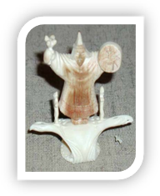

Скульптурная композиция из серии «Шаман».

Лодка
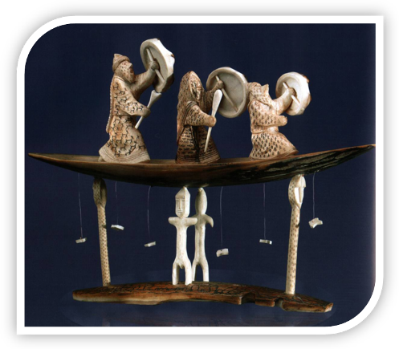

Композиция «Лодка». 1996
Бивень мамонта, кость Объемная резьба,
цветная гравировка, Монтирование

Беседа о вере

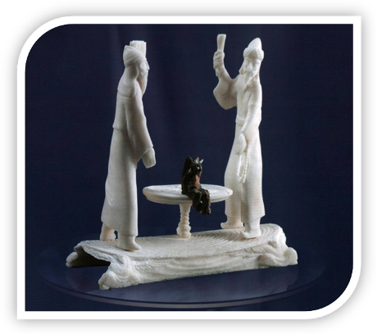

Композиция «Беседа о вере» Из цикла «Беседы»

Мальчик с собаками

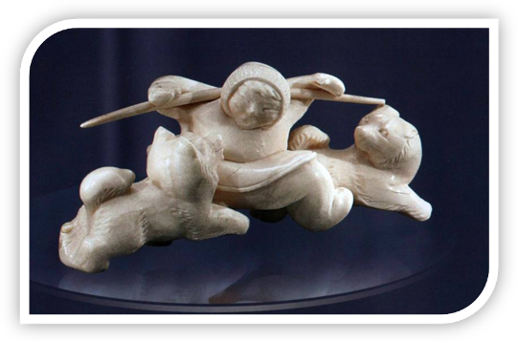

Композиция «Мальчик с собаками». 1988
Зуб кашалота Объемная резьба, монтирование.

Выпускающие птиц
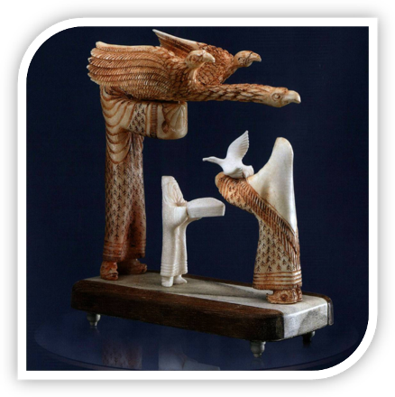
Композиция «Выпускающие птиц». 1996
Лосиный рог, кость, дерево Объемная, токарная резьба, цветная гравировка, монтирование

Лодка

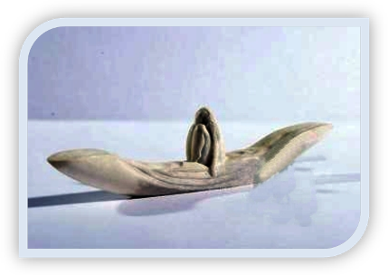

Из серии «Наслаждение». 1998г.
Рог лосиный, гравировка, резьба.

Птицы

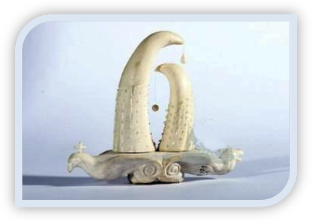

Из серии «Наслаждение». 1988г.
Рог лосиный, резьба, монтирование.

Яйцо

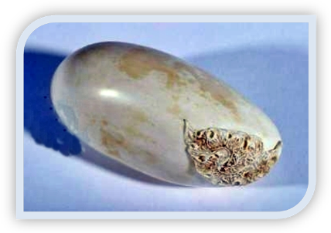
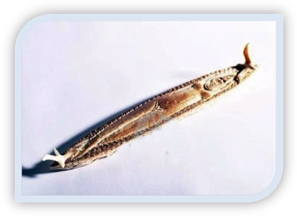

Из серии «Наслаждение».1998г.
Зуб кашалота, резьба.

Река

Из серии «Наслаждение».1983г.
Бивень мамонта, резьба. монтирование.

Мелодия

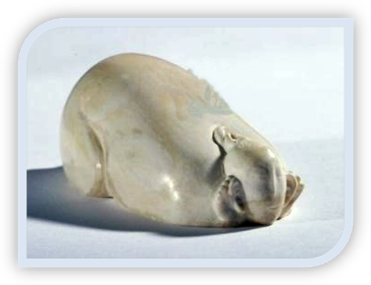

Из серии «Наслаждение». 1998г.
Зуб кашалота, резьба.

Косы

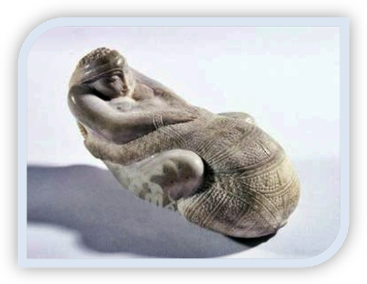

Из серии «Наслаждение». 1998г.
Рог лосиный, резьба, гравировка.

Черепаха
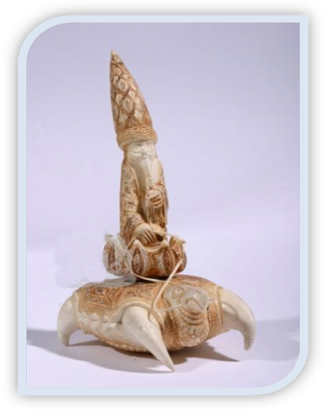

Из серии «Наслаждение».1997г.
Рог лосиный, резьба, тонирование

Зеркало
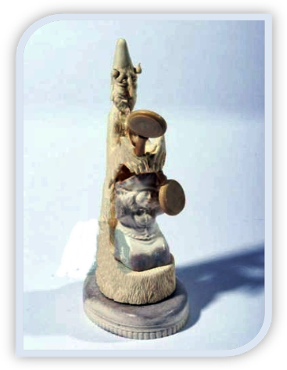

Из серии «Наслаждение».1997г.
Рог лосиный, кость мамонта, резьба,
монтирование

Бусы

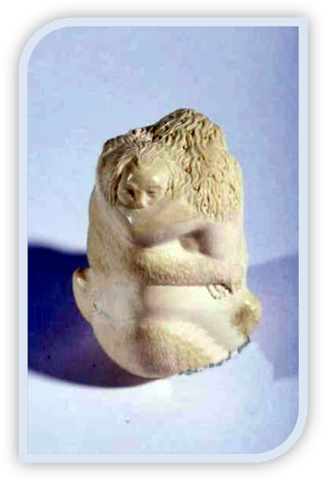

Из серии «Наслаждение». 1998г.
Бивень мамонта, гравировка, резьба.

Земля
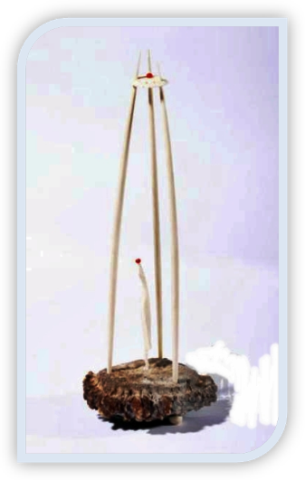

Из серии «Наслаждение».1998г.
Рог лосиный, цевка, бисер, резьба, монтирование.

Шаман

Скульптура «Шаман». 1985
Кость. Объемная резьба, гравировка

Шахматы
